MỖI TUẦN MỘT CÂU CHUYỆN ĐẸP, MỘT CUỐN SÁCH HAY, MỘT TẤM GƯƠNG SÁNG
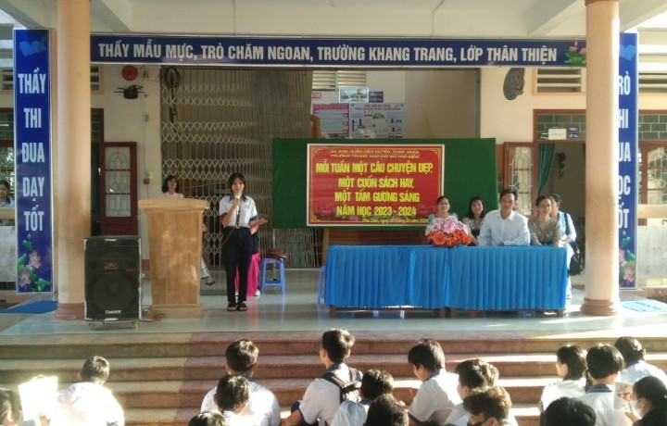

Liên đội THCS Phú Điền tổ chức hoạt động “Mỗi tuần một câu chuyện đẹp, nột cuốn sách hay, một tấm gương sáng” vào các tiết sinh hoạt đầu tuần nhằm mục đích:
- Giới thiệu và lan tỏa những câu chuyện đẹp, những tấm gương người tốt việc tốt về lòng hiếu thảo, lòng thương người, người tốt việc tốt,… nhằm thay đổi nhận thức của học sinh, các em dần hoàn thiện nhân cách cho bản thân. Tạo cho các em tinh thần tương thân tương ái, biết chia sẽ với các bạn có hoàn cảnh khó khăn, xây dựng tinh thần tự học, rèn luyện những đức tính tốt cho các em theo 5 Điều Bác Hồ dạy thiếu niên nhi đồng.
- Phát triển mạnh văn hóa đọc cho toàn thể đội viên, thiếu nhi trong toàn liên đội, xây dựng thói quen đọc sách.
- Phát huy năng khiếu kể chuyện, thể hiện tình cảm dành cho các nhân vật qua cách biểu diễn. Giúp các em rèn luyện năng khiếu, yêu quý tổ chức Đội. Từ đó tích cực học tập, tham gia các phong trào của Đội.
- Tất cả các chi đội đều tham gia một cách thiết thực hiệu quả, tạo được không khí vui tươi, ý nghĩa.

